IDinformation | 196
TitreFr | Message Radio-Porté au sujet thème célébration du 20 mai
TitreEN | ----
DescriptionFr | Message Radio-Porté au sujet thème célébration du 20 mai, prescrit par le Chef de l'Etat
DescriptionEn | --
Auteur | Présidence de la République
TypeR | Image
Resource | 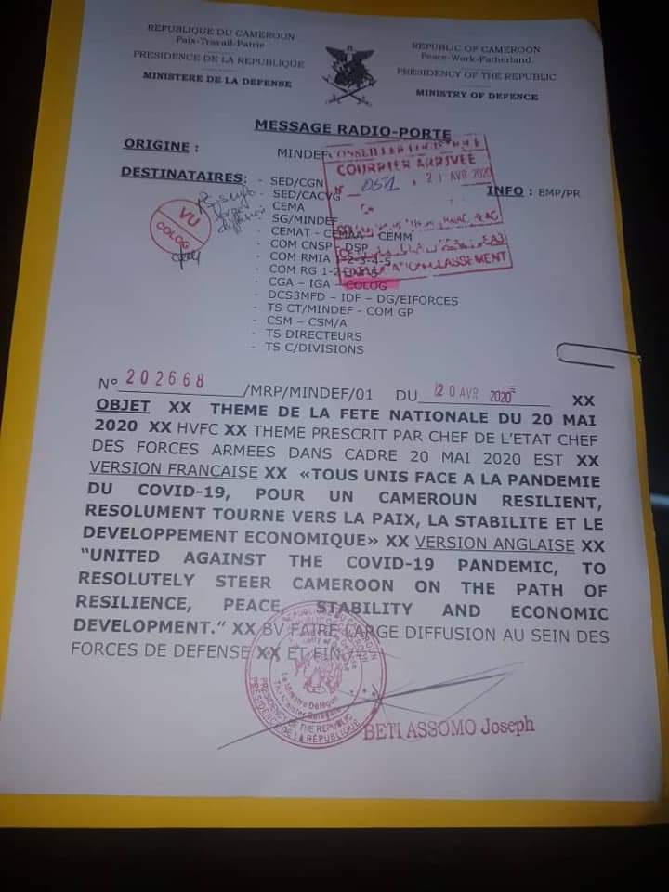
dateE | 23/11/2020
datedecreation | 20/04/2020
tag | covid-19
Categorie | Environnement (impact)
cat_lieu | Cameroun - Cameroon

